小一·今日动态
｜2024.1.3
-来园情况-
今天是星期三，多云。来园10人，希望请假的宝宝们早日来园哦。
来园的宝宝们能热情的和老师打招呼，还能绕好水杯带，放好自己的物品，小朋友们就开始洗手吃点心啦。吃完点心就去做游戏计划了呢，选择了自己喜欢的区域进行游戏。
今天的点心是：牛奶、闲趣、卷心酥、红糖发糕。
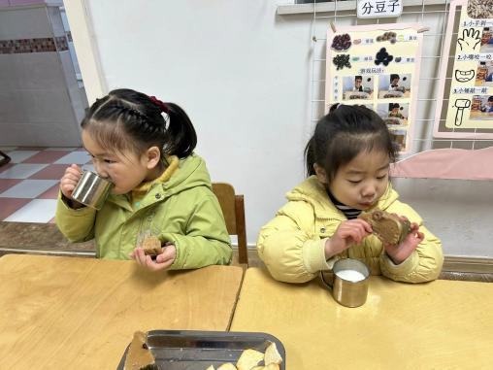 | 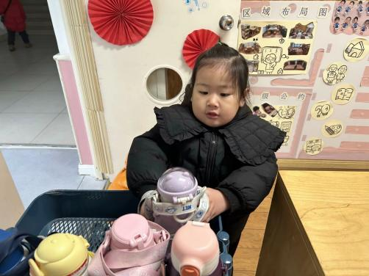 | 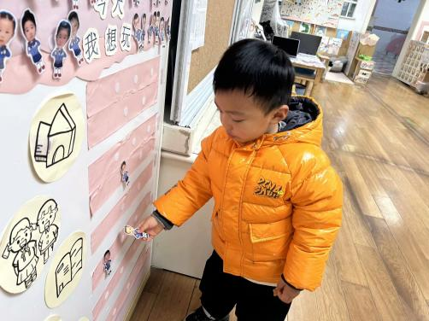
今天的点心很美味哦，是甜甜的红糖发糕呢！真好吃！ | 我们来到幼儿园后把水杯带子绕好，整齐地放在小车上。 | 喝完牛奶我们就要来做游戏计划了，选择喜欢的区域。
-区域活动-
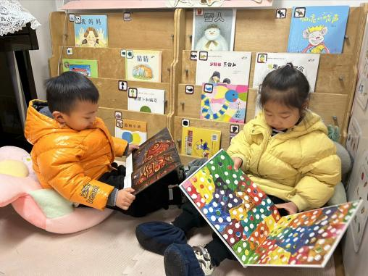 | 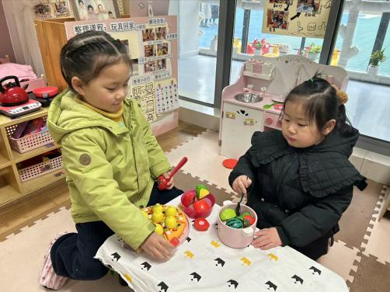 | 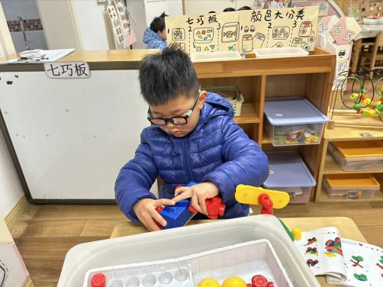
图书区：  安安和小智在很认真的看绘本呢，看《好饿的毛毛虫》时还一边看一边数数量呢。 | 娃娃家：  艺艺和暖暖今天来到小厨房做美食啦，瞧，美味的食物已经出锅啦，快来品尝一下！ | 益智区：  旭晨正在很专注的玩磁力大师呢，他没有看图纸，根据自己的想法拼出了一辆战车哦。
-集体活动-
《冬天到》是一首语句工整、富有童趣且具有节奏韵味的儿歌。儿歌的画面感强，创设冬天来到北风呼呼叫的场景，小动物们都钻进窝里，只有小宝宝不怕冬天的寒冷，天天起的早。整首儿歌读起来朗朗上口，简单而又通俗的语言十分适合小班幼儿感受和理解。本次活动主要是引导孩子在欣赏图片以及了解儿歌内容的基础上学说儿歌，萌发冬天不怕冷的品质。
小班幼儿很喜欢冬天，对冬天的特征有一定的了解。我班幼儿易被生动的情节、夸张的动作以及图片所吸引，也乐意用动作来表演儿歌。大部分孩子乐意跟着一起朗诵，但是还是有部分孩子不愿开口说，需要老师的鼓励。
-户外活动-
由于天气原因，我们没有出去户外活动，在教室里进行律动舞蹈。
-午餐时光-
今天的午餐是：蛋炒饭、萝卜鸽子汤。
水果是：龙眼和香蕉。下午的点心是：红枣莲子百合粥。
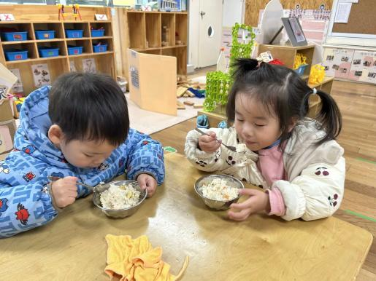 | 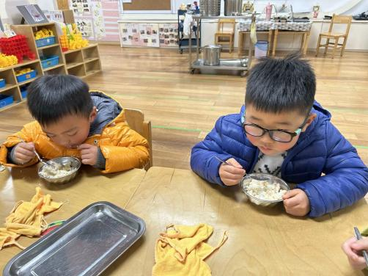 | 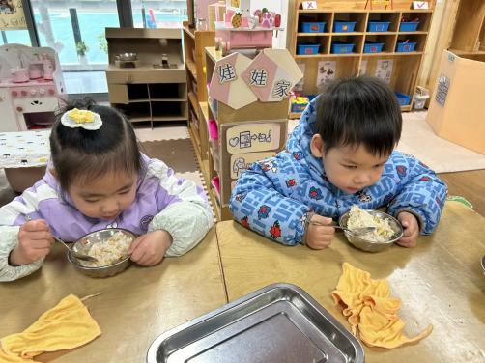
吃饭时我们也能小腰挺直做好哟 | 一口菜，一口饭，荤素搭配哟！ | 我们的习惯可好啦，小手扶着碗
-温馨提示-
1.最近是感冒高发季，请家长们关注孩子每日状态，如有不适请及时告知。
2.延时班时间为：周一至周四，放学时间为16:30。周五不上延时班，放学时间为15:30。
- end -
在一起的点滴都值得记录
我们｜小一班｜在一起

